З А Г А Л Ь Н О О С В І Т Н Я Ш К О Л А І – ІІІ С Т У П Е Н І В
смт. Г У С Я Т И Н

Конспект
уроку з географії України
для 9 класу



Підготував: учитель географії
Ковальчук М.А.

Гусятин - 2011
Тема уроку: ПРОМИСЛОВІСТЬ БУДІВЕЛЬНИХ МАТЕРІАЛІВ

Мета: сформувати поняття про промисловість будівельних матеріалів, розкрити зміст і структуру галузі, ознайомити з галузевою структурою промисловості, чинниками, що впливають на розміщення підприємств цієї галузі; з'ясувати географію основних центрів промисловості будівельних матеріалів; розвивати вміння виділяти істотні ознаки, зіставляти, складати схеми, графіки, розвивати вміння працювати з атласом, підручником, контурною картою, додатковою літературою; виховувати економічну культуру господарювання, естетичні і моральні якості

Тип уроку: комбінований

Обладнання: підручники: Гончаренко О.В., Садкіна В.І. Географія, Підручник для 9 класу загальноосвітніх навчальних закладів, - Х.: Оберіг, 2009; Дітчук І.Л., Заставецька О.В., Ткач Д.В. Географія України: Навчальний посібник. 9 клас. - Вид. 3-є, доп. - Тернопіль: Навчальна книга - Богдан, 2006.; карта «Промисловість будівельних матеріалів», атласи, контурні карти

Хід уроку
I. Організація класу до уроку
II. Перевірка засвоєних знань, умінь і навичок
1. Індивідуальне письмове опитування (чотири учні)
а) доповнити схему 1;
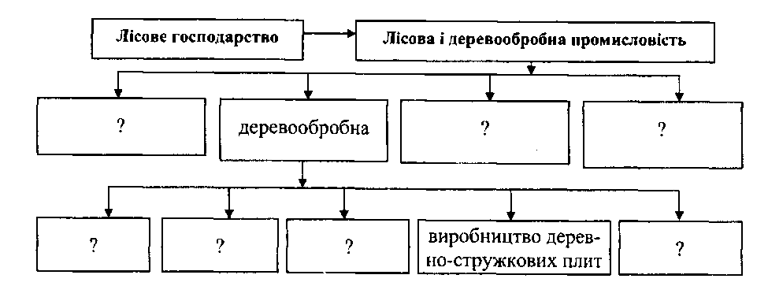
Схема 1. Галузевий склад лісової і деревообробної промисловості

б) позначити на контурній карті:
- центри целюлозно-паперової промисловості;
- центри меблевої промисловості.
2. Індивідуальне усне опитування
- Яке значення лісу у лісовій і деревообробній промисловості України? Сировинна база галузі, можливості її використання.
- Схарактеризувати принципи розміщення підприємств галузей лісової і деревообробної промисловості.
- У чому полягають особливості розвитку і розміщення лісохімічної і гідролізної промисловості?
III. Повідомлення теми. Постановка мети і завдань
Вступне слово вчителя
- Ще в Київській Русі виготовлялися випалювальні будівельні матеріали. З них побудована Софія Київська, храми Чернігова. Із появою на початку XIX ст. портландцементу почалося застосування бетону, але обсяги випуску будівельних матеріалів були дуже незначними. У XX ст. відбувалися значні зміни в географії промисловості будівельних матеріалів та її структурі. У складі галузі виникли нові виробництва: азбестоцементне, залізобетонних конструкцій, ізоляційних матеріалів. Це дало можливість експорту продукції, будівництва високих будинків. Дерев'яні будівлі були витіснені будівлями з цегли, шлакоблоків, моноліту.
Перший в Україні висотний будинок було споруджено в Харкові у 1925-1929 роках. Це будинок державної промисловості - 9 радіальних корпусів з монолітного залізобетону, згрупованих у три основні блоки. Довжина головного фасаду близько 240 м, ширина центральної частини - 80 м, загальний об'єм - 340 тис. м³, кількість поверхів - 14. Будинок мав 4,5 тис вікон, півтори тисячі дверей, 14 ліфтів.
Мабуть, кожен з вас хоч раз у житті побував на будівельному майданчику, їх на території країни безліч - і великих, і малих. Без будівництва не може обійтися жодна галузь виробничої чи невиробничої сфери. Саме сьогодні на уроці ми будемо розглядати, яке значення має промисловість будівельних матеріалів, у чому особливості розвитку і розміщення підприємств будівельної індустрії?
Тема «Промисловість будівельних матеріалів».
План
1. Значення галузі. Сировинна база.
2. Галузева структура промисловості будівельних матеріалів.
3. Умови розвитку та чинники розміщення підприємств галузі.
4. Географія галузі.
5. Проблеми і перспективи розвитку галузі.
IV. Формування і засвоєння знань, умінь і навичок учнів
1. Розповідь-пояснення вчителя
- Промисловість будівельних матеріалів разом з будівництвом та проектними й дослідними організаціями утворюють будівельно-індустріальний комплекс. Будівництвом займаються підприємства, які мають відповідне обладнання і проводять будівельні та монтажні роботи. Кінцевою продукцією галузі є житлові будинки, заводи, дороги, мости, шахти. Будівництво має повсюдне поширення, входячи у господарську структуру всіх територіальних комплексів. Основною частиною комплексу є промисловість будівельних матеріалів.
2. Актуалізація опорних знань
- Що таке гірська порода?
- На які типи поділяються гірські породи за походженням?
- Як утворилися осадові гірські породи?
3. Доповніть схему 2
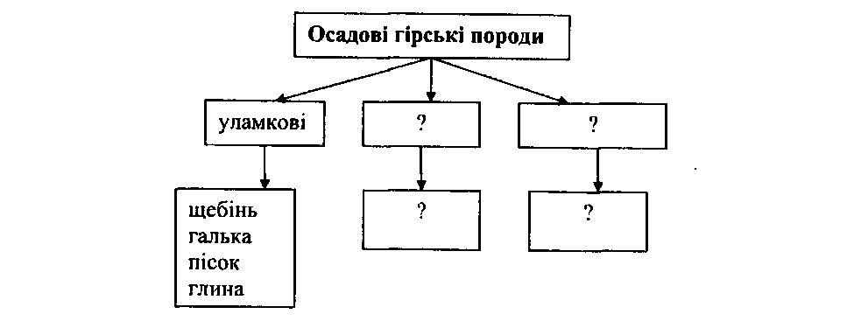
Схема 2. Типи осадових гірських порід
4. Робота з геологічною колекцією
- З колекції гірських порід виберіть уламкові гірські породи.
- Що ви знаєте про їх використання?
- Які ще гірські породи використовуються в будівництві?
- Які будівельні матеріали використовуються у вашій місцевості?
- Крім цього, промисловість будівельних матеріалів використовує такі мінеральні ресурси, як: вапняк, гіпс, будівельне каміння, а також відходи від інших галузей промисловості: золу, шлаки.
5. Робота з картою
- Користуючись легендою карти «Корисні копалини», з'ясуйте, яка сировина для розвитку галузі є на території України.
- Що характерно для її розміщення?
6. Робота з текстом підручника
- Прочитайте текст підручника ( стор 151-152.) і з'ясуйте, що виготовляють з будівельної сировини.
- Яке значення має будівельний комплекс?
7. Робота з картою
- Проаналізуйте легенду до карти «Промисловість будівельних матеріалів» і назвіть галузі даної промисловості.
8. Самостійна робота
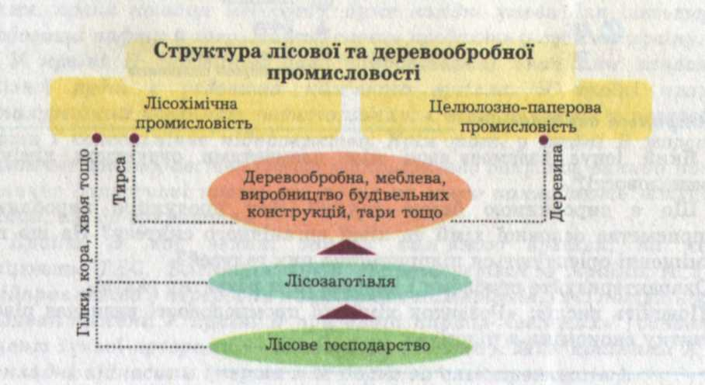
- На основі прочитаного тексту підручника (стор. 152) та знань на попередніх уроках складіть схему галузевої структури. Вкажіть продукцію, яку дає кожна із галузей для промисловості будівельних матеріалів.

Схема 3. Міжгалузеві зв'язки у промисловості будівельних матеріалів

9. Частково-пошуковий метод
- До чого тяжіють підприємства по видобутку глини, піску, щебеню, граніту?
- З чого виготовляють цеглу?
- Розв'яжіть задачу: завод з випуску силікатної цегли має потужність 15 тис. шт. за добу. Визначте, скільки кварцового піску необхідно для роботи цього заводу на рік, якщо для виробництва 1 тис. штук цегли затрачається 2,3 м³ піску. Що вигідніше перевозити: силікатну цеглу чи кварцовий пісок? Який принцип розташування підприємств галузі?
- Які матеріали використовують на будівництві?
- Які із них не вигідно перевозити на великі відстані, чому?
- До чого тяжіє галузь, яка виробляє ці матеріали?
- Які чинники впливають на розміщення підприємств промисловості будівельних матеріалів?
10. Розповідь-пояснення вчителя з використанням карти «Промисловість будівельних матеріалів»
Вчитель розкриває зміст таких галузей промисловості будівельних матеріалів, як: цементної, залізобетонних та бетонних конструкцій і виробів, стінових матеріалів, технічного і листового скла. Показує на карті найбільші центри виробництв і разом з учнями з'ясовує принципи їх розміщення, визначає особливості територіальної організації кожного виробництва. {В процесі розповіді учні заповнюють таблицю).

Галузі виробництва | Принципи розташування | Основні центри
11. Робота з текстовою таблицею ( У таблиці записані основні проблеми будівельного комплексу. Вчитель разом з учнями розкриває їх сутність і з’ясовує шляхи вирішення )

Проблеми промисловості будівельних матеріалів | Шляхи їх вирішення
- низький рівень механізації та автоматизації технологічних процесів;
- низька якість продукції;
- переважання імпортної продукції;
- зниження темпів виробництва;
- екологічна

V. Узагальнення і систематизація сформованих знань, умінь і навичок
Пізнавальне завдання
- Чи має промисловість будівельних матеріалів комплексоутворююче значення? Думку обґрунтуйте.
- Доведіть, що рівень розвитку будівельної бази значно впливає на темпи розвитку і розміщення всіх галузей народногосподарського комплексу України.
VI. Повідомлення домашнього завдання
- Підготувати відповіді на запитання до теми, користуючись при цьому змістом підручника, складеними на уроці таблицями та схемами.
VII. Підсумок уроку
- Чи може національний комплекс України обійтися без продукції промисловості будівельних матеріалів?

